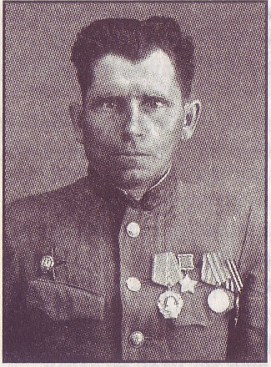

**Кондруцкий Алексей Иванович**

Алексей Иванович Кондруцкий родился 30 марта 1913 года в дер.Овсянниково Мещовского района.

Семья была большой и очень бедной. Чтобы прокормить пятерых детей, родители работали, не покладая рук.

В 1927 году семья Кондруцких переехала на Кубань и поселилась на хуторе Свободный Новоминского района Краснодарского края. На новом месте отец сапожничал, а все дети, в том числе и Алексей, работали по найму. В 1930 году семья вступила в колхоз, жизнь начала устраиваться.

В 1941 году Алексей Иванович был призван в ряды Красной Армии.

….Весну 1945 года А.И. Кондруцкий встретил далеко за пределами

своей Родины.

В апреле 1945 года 806-й стрелковый ордена Суворова полк 235-й стрелковой Витебской Краснознаменной ордена Суворова дивизии 3-го Белорусского фронта, где служил помощником командира стрелкового взвода Кондруцкий, вёл бой за овладение столицей Восточной Пруссии, городом Кенигсбергом.

6 апреля 1945 года при прорыве сильно укрепленной оборонительной полосы противника на северо-западной окраине города Кенигсберга и при штурме форта № 5 сержант Алексей Кондруцкий первым с криком «ура!» бросился в атаку, увлекая бойцов на штурм вражеских укреплений. Взвод преодолел канал и достиг форта, Кондруцкий забросал гранатами две амбразуры форта, уничтожил 2 пулемета противника, сильно мешавших продвижению нашей пехоты, и десять гитлеровцев.

Он первым ворвался в траншеи противника и автоматным огнём и гранатами уничтожил до взвода вражеских солдат и офицеров. В этот момент выбыл из строя командир взвода. Алексей Иванович Кондруцкий, ни минуты не медля, принял на себя командование взводом и повёл его в атаку. Задача, стоявшая перед взводом, была блестяще выполнена.

Особенно запомнился Алексею Ивановичу один из эпизодов в районе Кенигсберга. Применив воинскую хитрость, сержант Кондруцкий с двумя бойцами взял в плен большую группу фашистов. «Пробравшись

к неширокому (около 6 метров) каналу, — вспоминал сержант, — мы от случайно встретившейся русской женщины узнали, что за каналом много немцев и они очень напуганы. Выяснив, что женщина владеет немецким языком, мы попросили её пойти передать немцам, что они окружены полком русских, что сопротивление бесполезно и они должны без боя сдаться в плен. Для подкрепления слов женщины мы открыли дружный автоматный огонь.

На наше предложение, переданное женщиной, фашистские вояки ответили согласием, и оставлял оружие в траншеях, начали выходить и строиться. Мы трое, выйдя из укрытия, как представители полка спокойно взяли группу немцев около 200 человек и отвели в тыл к своим».

Указом Президиума Верховного Совета СССР от 19 апреля 1945 года нашему земляку сержанту Алексею Ивановичу Кондруцкому за героизм, проявленный в боях за город Кенигсберг, было присвоено звание Героя Советского Союза.

Кончилась война, Кондруцкий вернулся к мирному труду. Поселился Алексей Иванович на хуторе Ленинский Каневского района Краснодарского края и работал в колхозе животноводом.

Грудь отважного солдата и труженика украшали орден Ленина и медаль «Золотая Звезда», орден Красной Звезды, медали «За оборону Москвы» и «За взятие Кенигсберга».

Умер Алексей Иванович 8 января 1983 года и похоронен на хуторе Ленинский. На его могиле установлен обелиск, а его имя занесено на краснодарскую краевую доску Героев.

В городе Мещовске именем героя Алексея Ивановича Кондруцкого названа одна из улиц.

